NASTAVNA JEDINICA: SIGURNOST NA INTERNETU!!!

KADA SMO NA INTERNETU, NISMO SIGURNI!!!!! KAKO DA SE ZAŠTITIMO????

ZADATAK: MOLIM VAS DA PONOVITE ŠTO SVE NE SMIJEMO JAVNO OBJAVLJIVATI NA INTERNETU. PORAZGOVARAJTE O TOME SA SVOJIM UKUĆANIMA. NAKON TOGA POKUŠAJTE RIJEŠITI KVIZ NA WORDWALLU: https://wordwall.net/hr/resource/805277/informatika/sigurnost-na-internetu
https://wordwall.net/hr/resource/28460857/sigurnost-na-internetu

NA INTERENTU NE SMIJEMO JAVNO OBJAVLJIVATI:
VLASTITE I TUĐE SLIKE

ADRESU GDJE ŽIVIMO
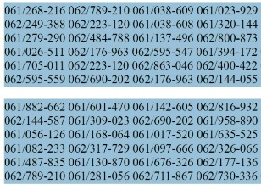
BROJ TELEFONA

LOZINKE ILI ZAPORKE

VLASTITI ILI TUĐI VIDEO SADRŽAJ

